 | Name: | Klasse: | Datum: |  | KV XXX
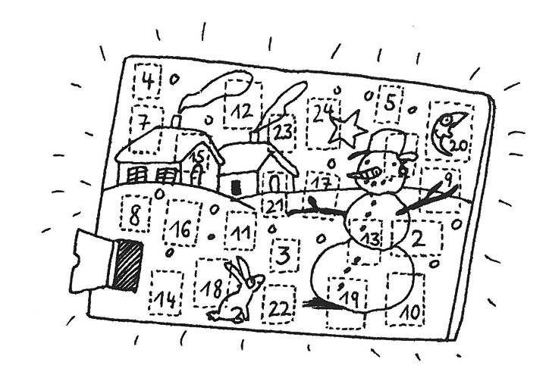

Hast Du einen Adventskalender?
Was war heute drin? Male und schreibe!

__________________________________
__________________________________
__________________________________
__________________________________
__________________________________
__________________________________
__________________________________
__________________________________

